GAME DESIGN DOCUMENT

**CoPetz (Coin Pepetz)**

**Game Logline**

Bantu pepetz mengalahkan geng yuyul the bandits untuk mencari jalan menuju nafkah haram!

**GAME CONCEPT**

**Description**

CoPetz menceritakan pepetz, seorang pencari koin haram yang bekerja sebagai babi ngepet mandiri (lilinnya dibawa oleh diri sendiri). Setiap melakukan aksinya, dia kerap diganggu oleh segerombolan tuyul (yuyul the bandits).

**Goals**

Menemukan jalan menuju sebongkah harta, sambil melindungi jati dirinya dengan mencegah dirinya terkena air (jangan sampai lilinnya mati), sehingga dia harus menghindari rintangan dari yuyul the bandits yang tersebar dalam permainan.

**Key Features**

Console: PC

Genre: Platform Puzzle

Camera Angle: 2D flat

**Reference Gameplay:**

*Mr. Snoozleberg,*



**GAME MECHANICS (Level 1)**

## Walk Path Pepetz

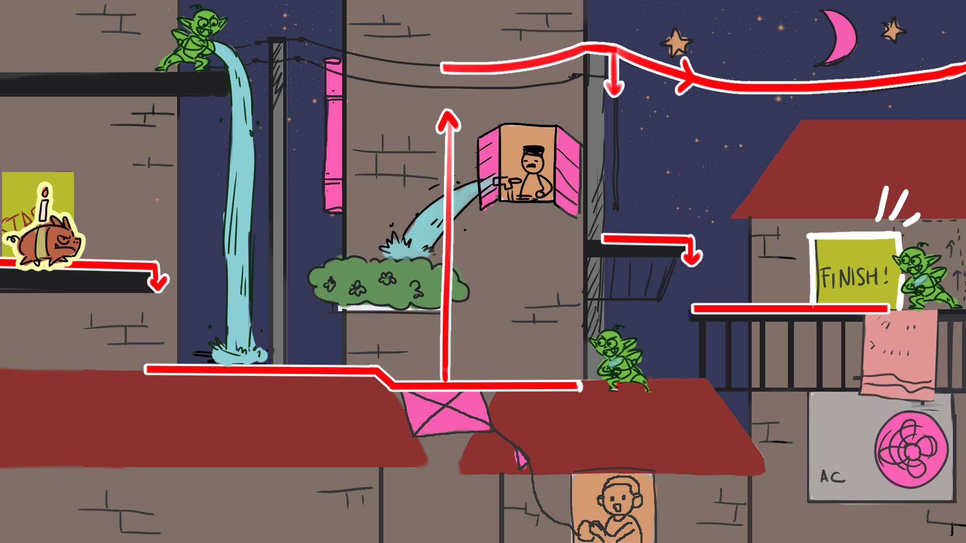

## Walkthrough

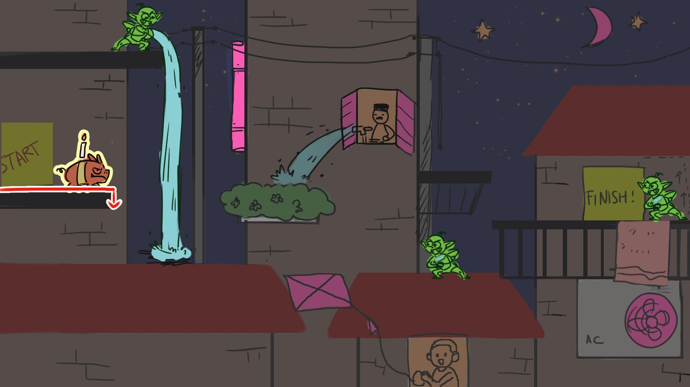

start position, pepet keluar dari pintu di sbelah kiri, terus nanti alur jalannya jatoh ke jalan di bawah.

### GAME OVER 1

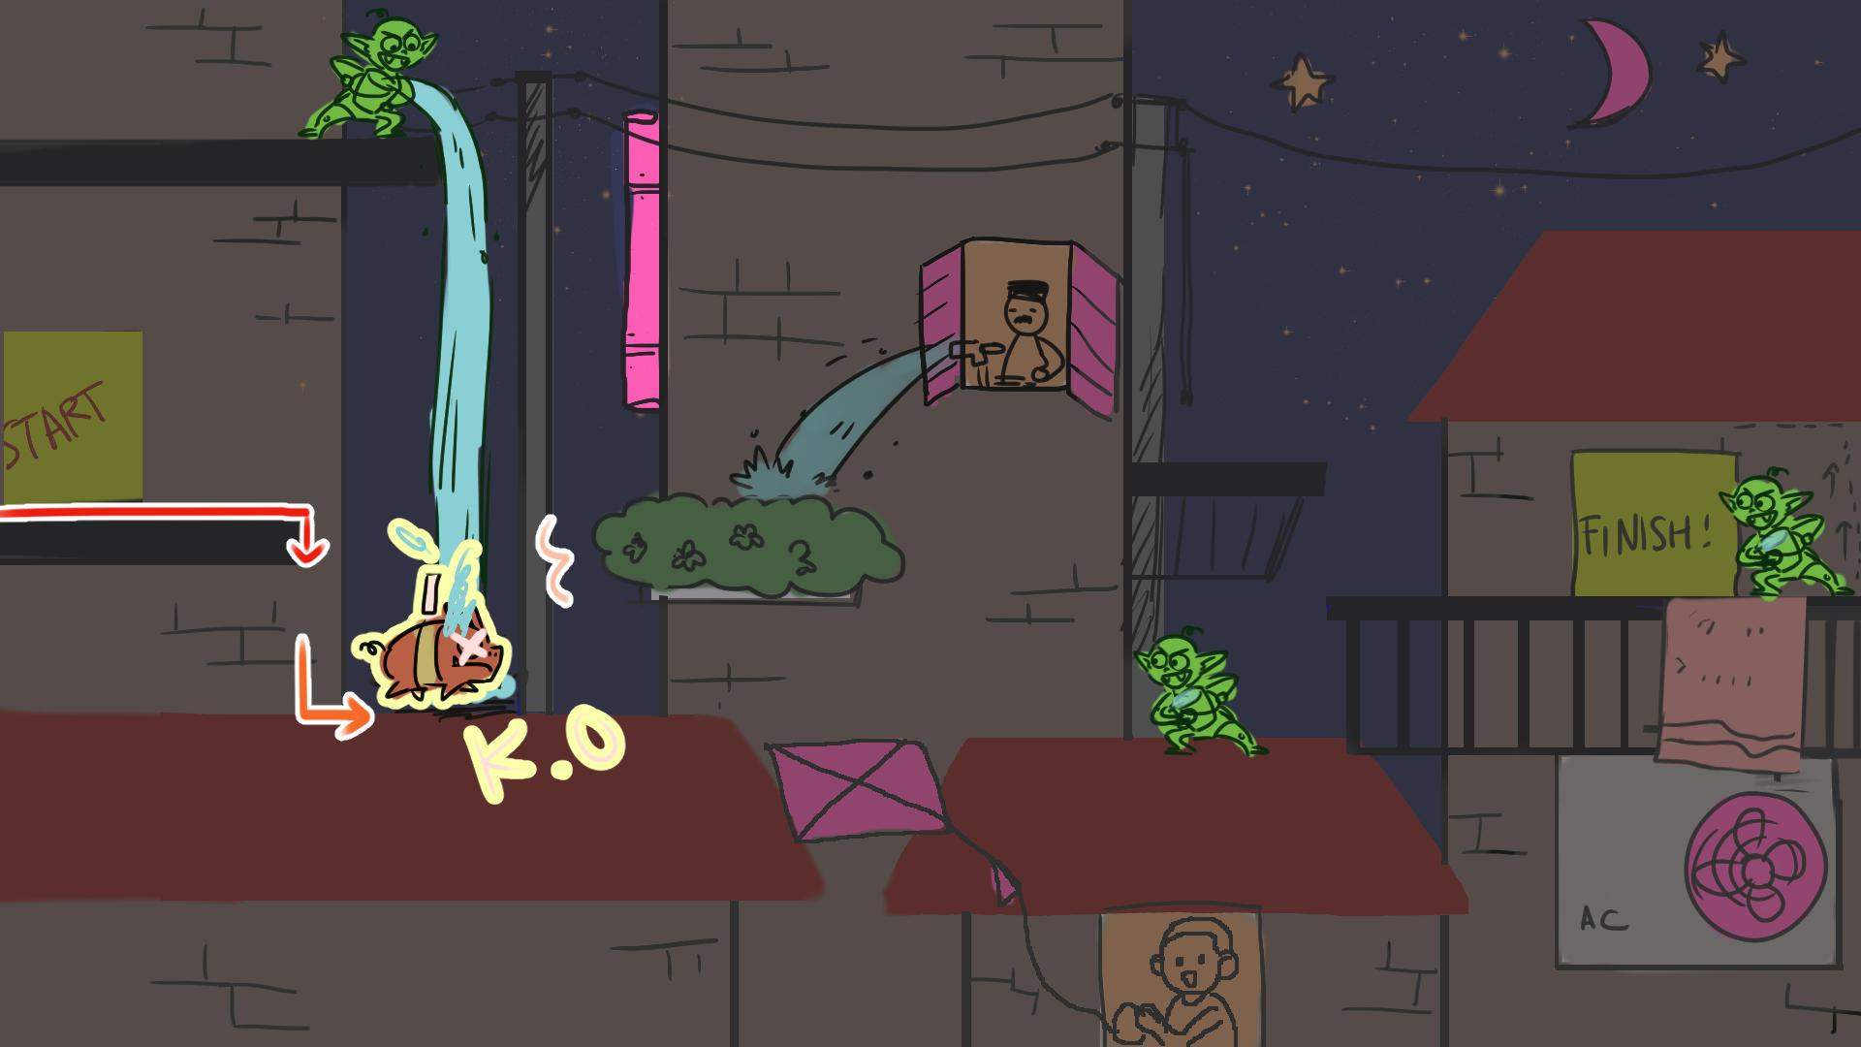

kalau pepet terus jalan, dia nanti kesiram sama YUYUL A

### 

### TASK 1

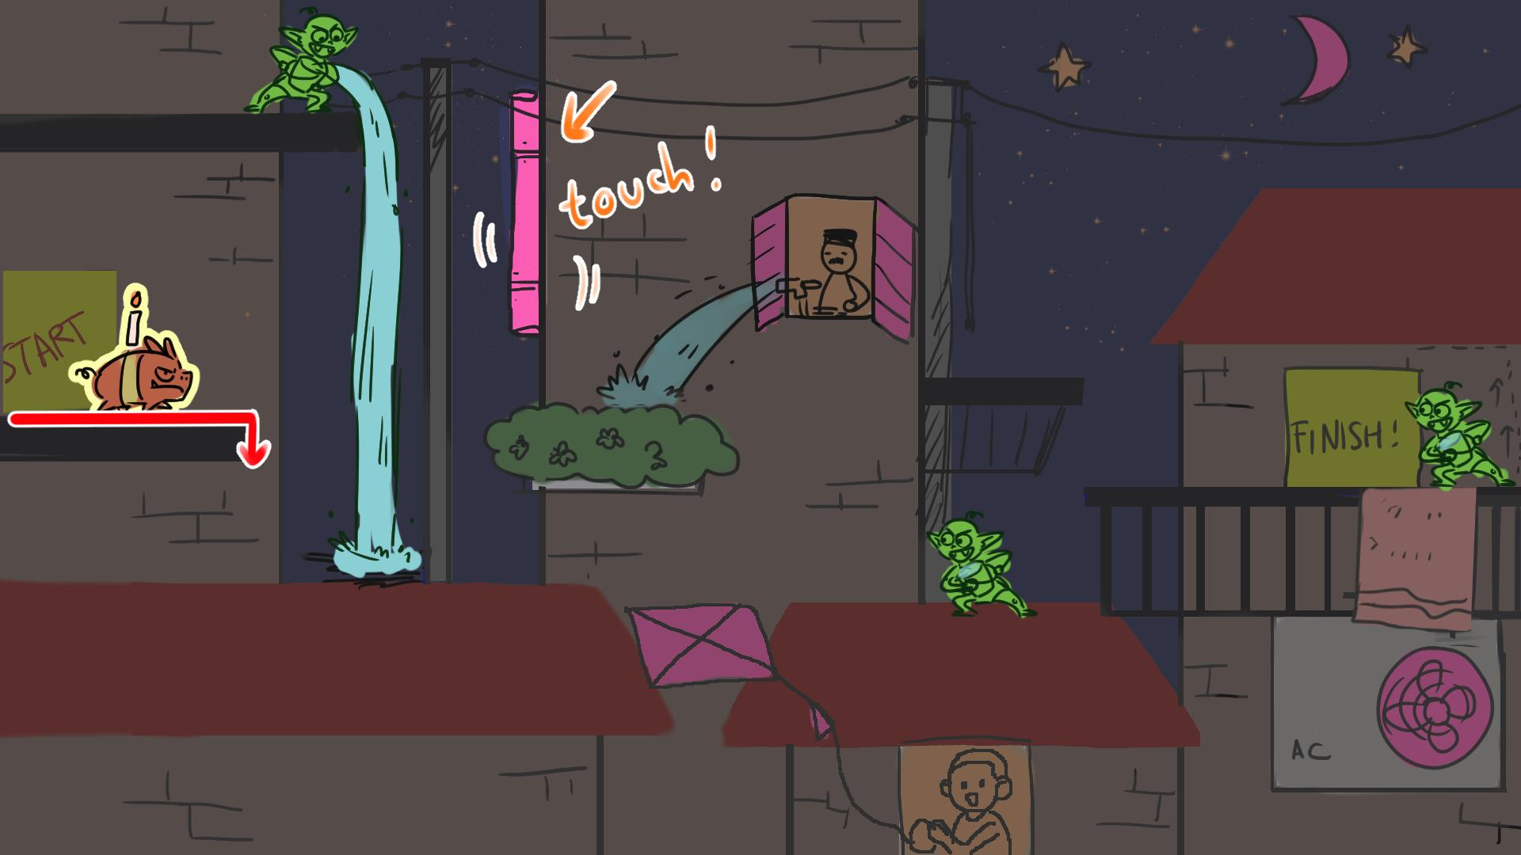

sbelum pepetz kena air, [touch] pipa yang ada di gambar

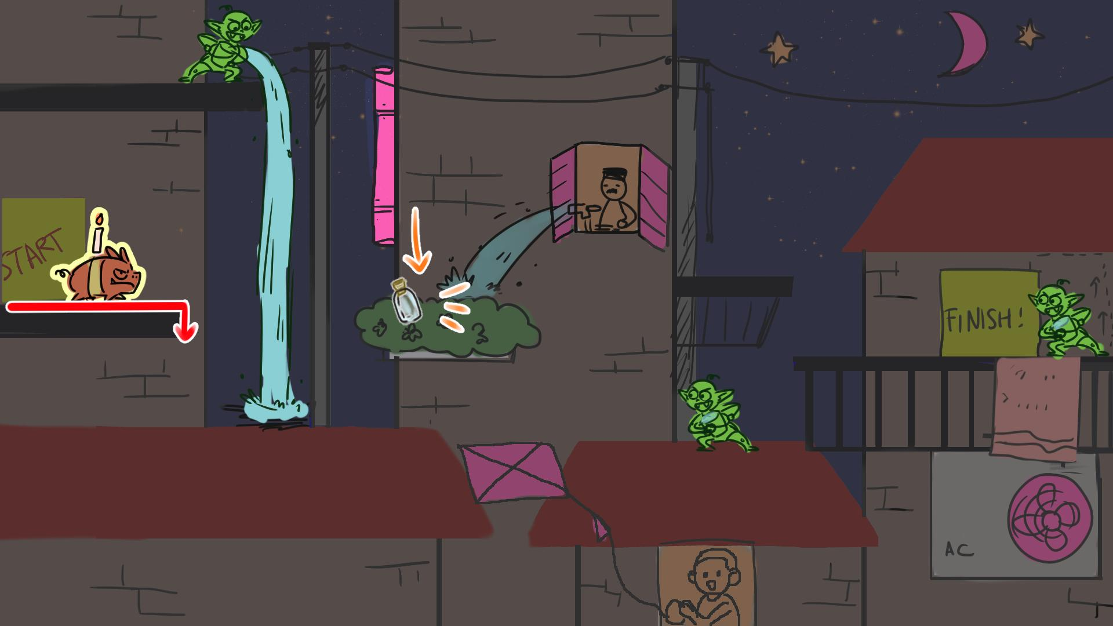

nanti keluar botol

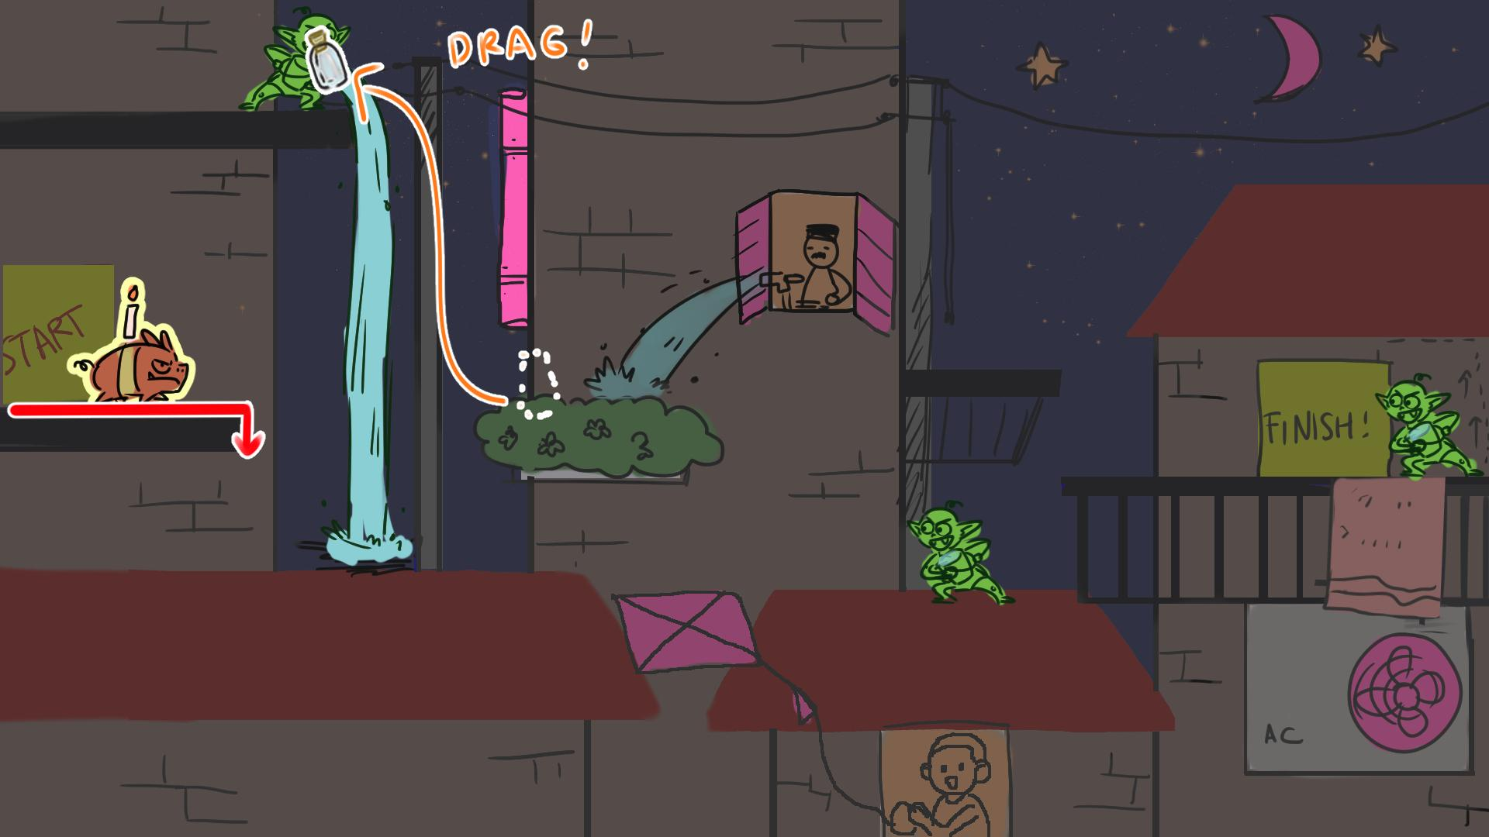

[drag] botol ke YUYUL A

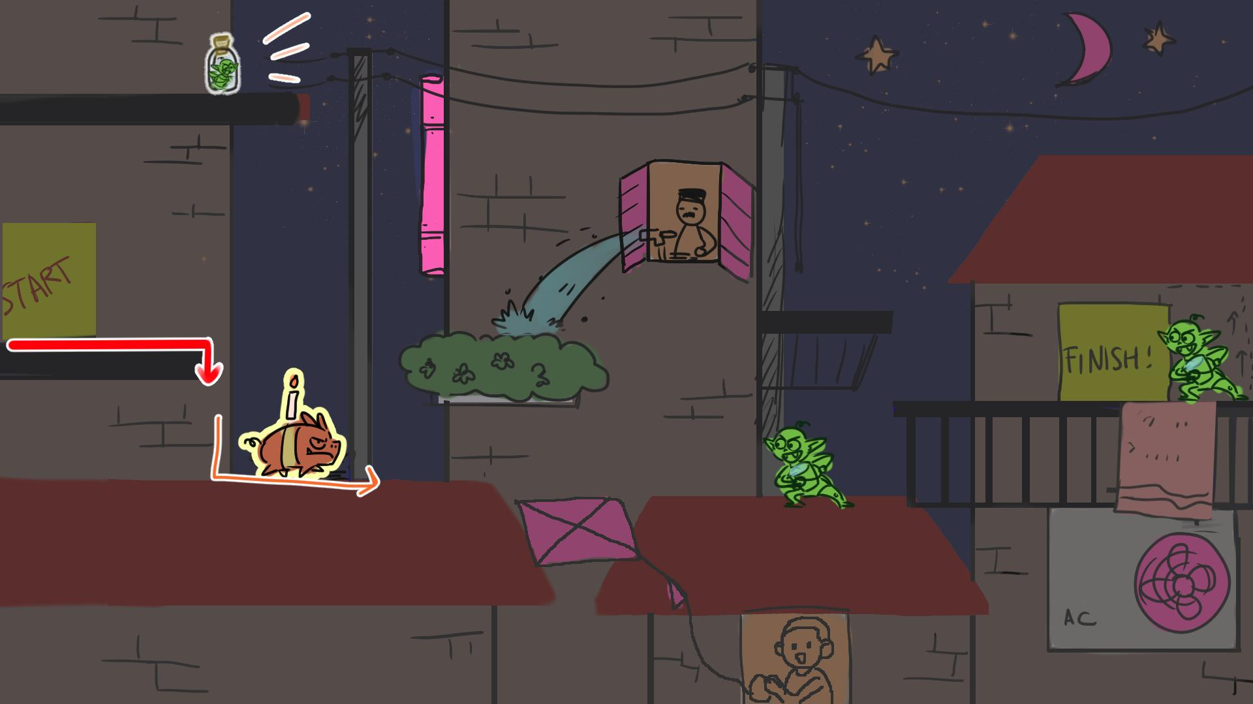

YUYUL A tersegel dan pepetz bisa melanjutkan perjalanan

### 

### GAME OVER 2

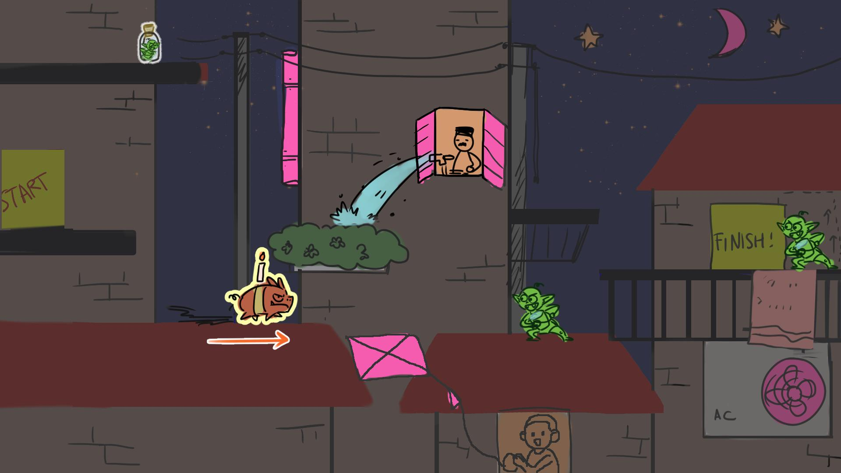

Kalau pepet jalan terus, nanti dia ketemu YUYUL B, kemudian game over karena disiram

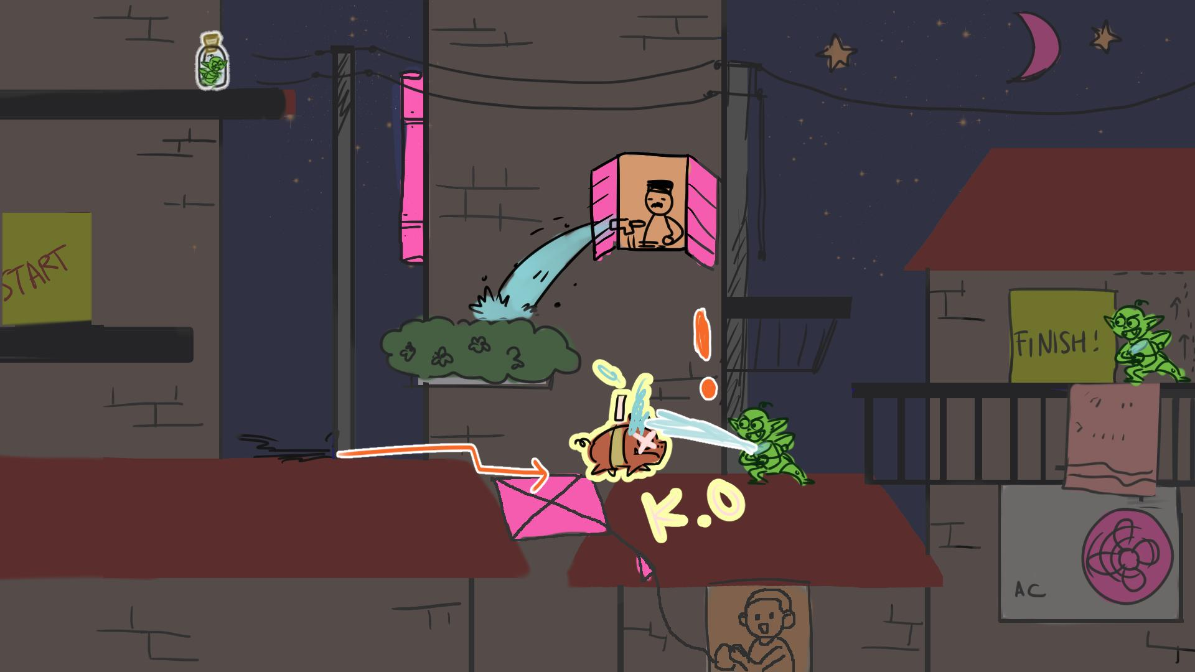

### 

### TASK 2

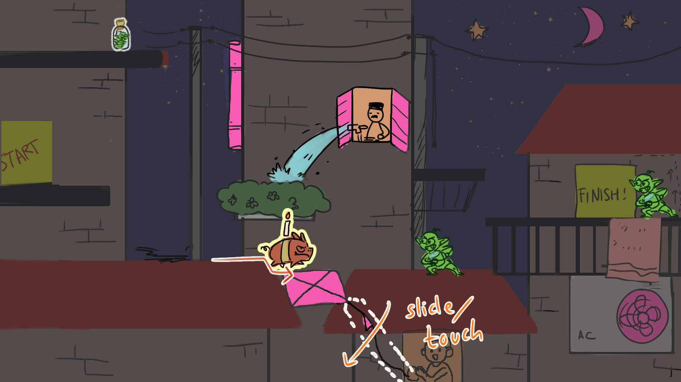

Saat pepetz di atas layangan, [touch] atau [slide] (gatau enaknya apa), di area benang layangan.

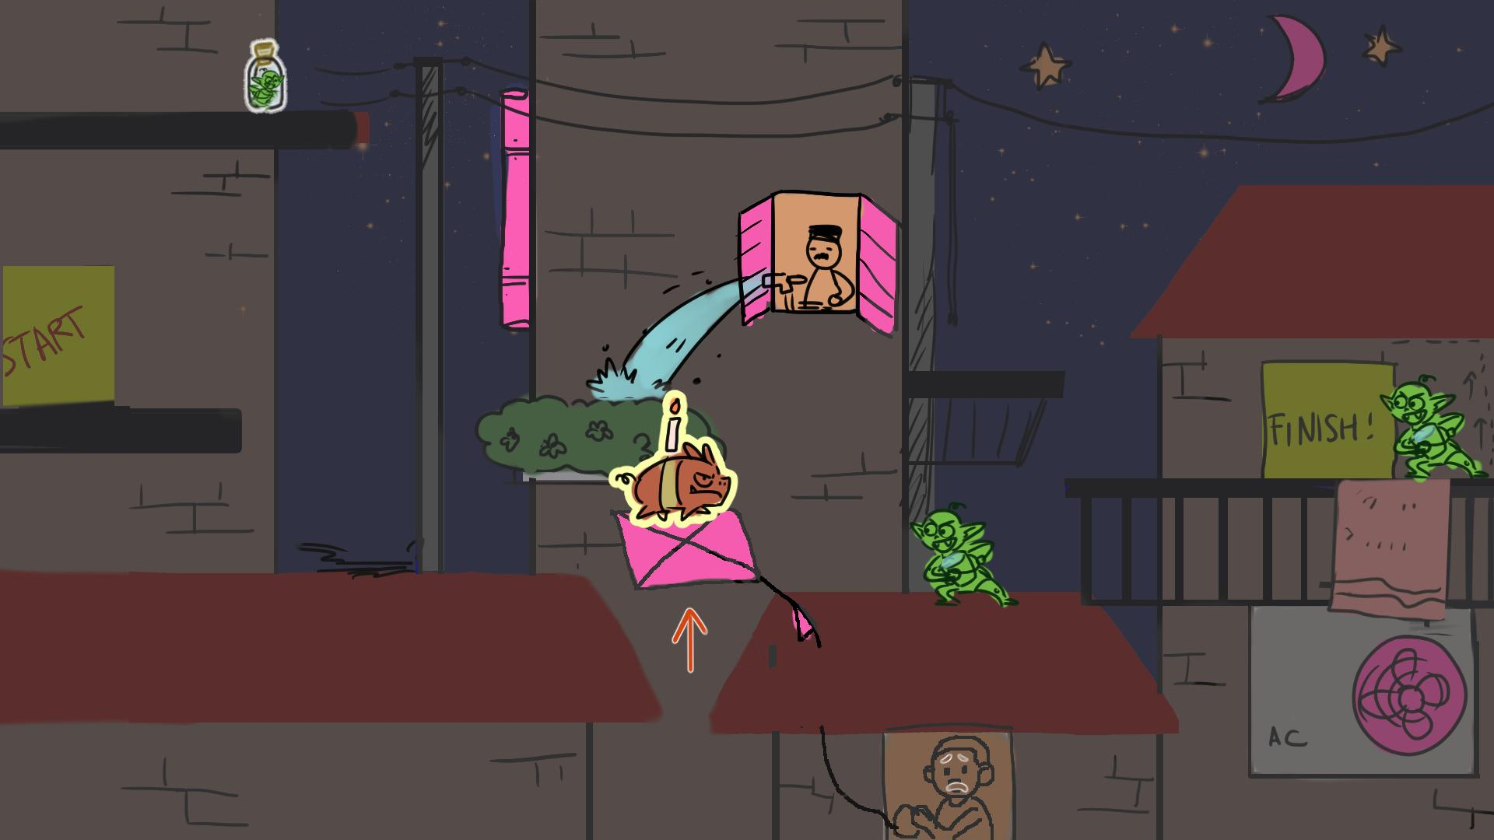

Nanti pepetz terbang dengan layangan itu (wiii~)

### 

### GAME OVER 3

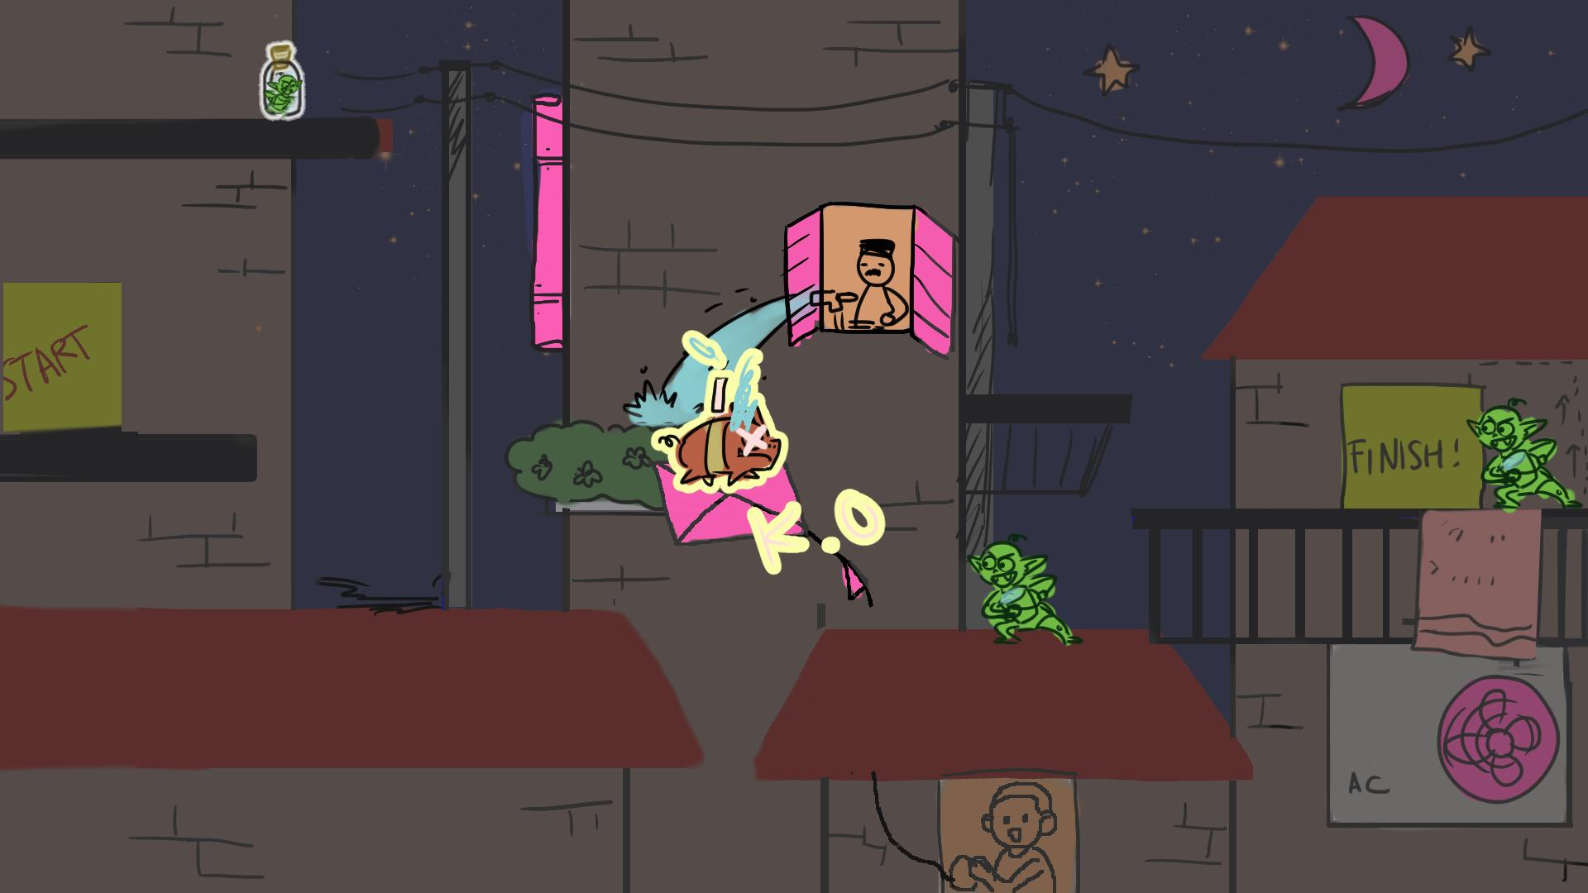

eitZ kalo keasikan terbang, pepetz bisa kesiram air pak haji yang lagi nyiram tanamannya malam2…… Game over deh….

### TASK 3

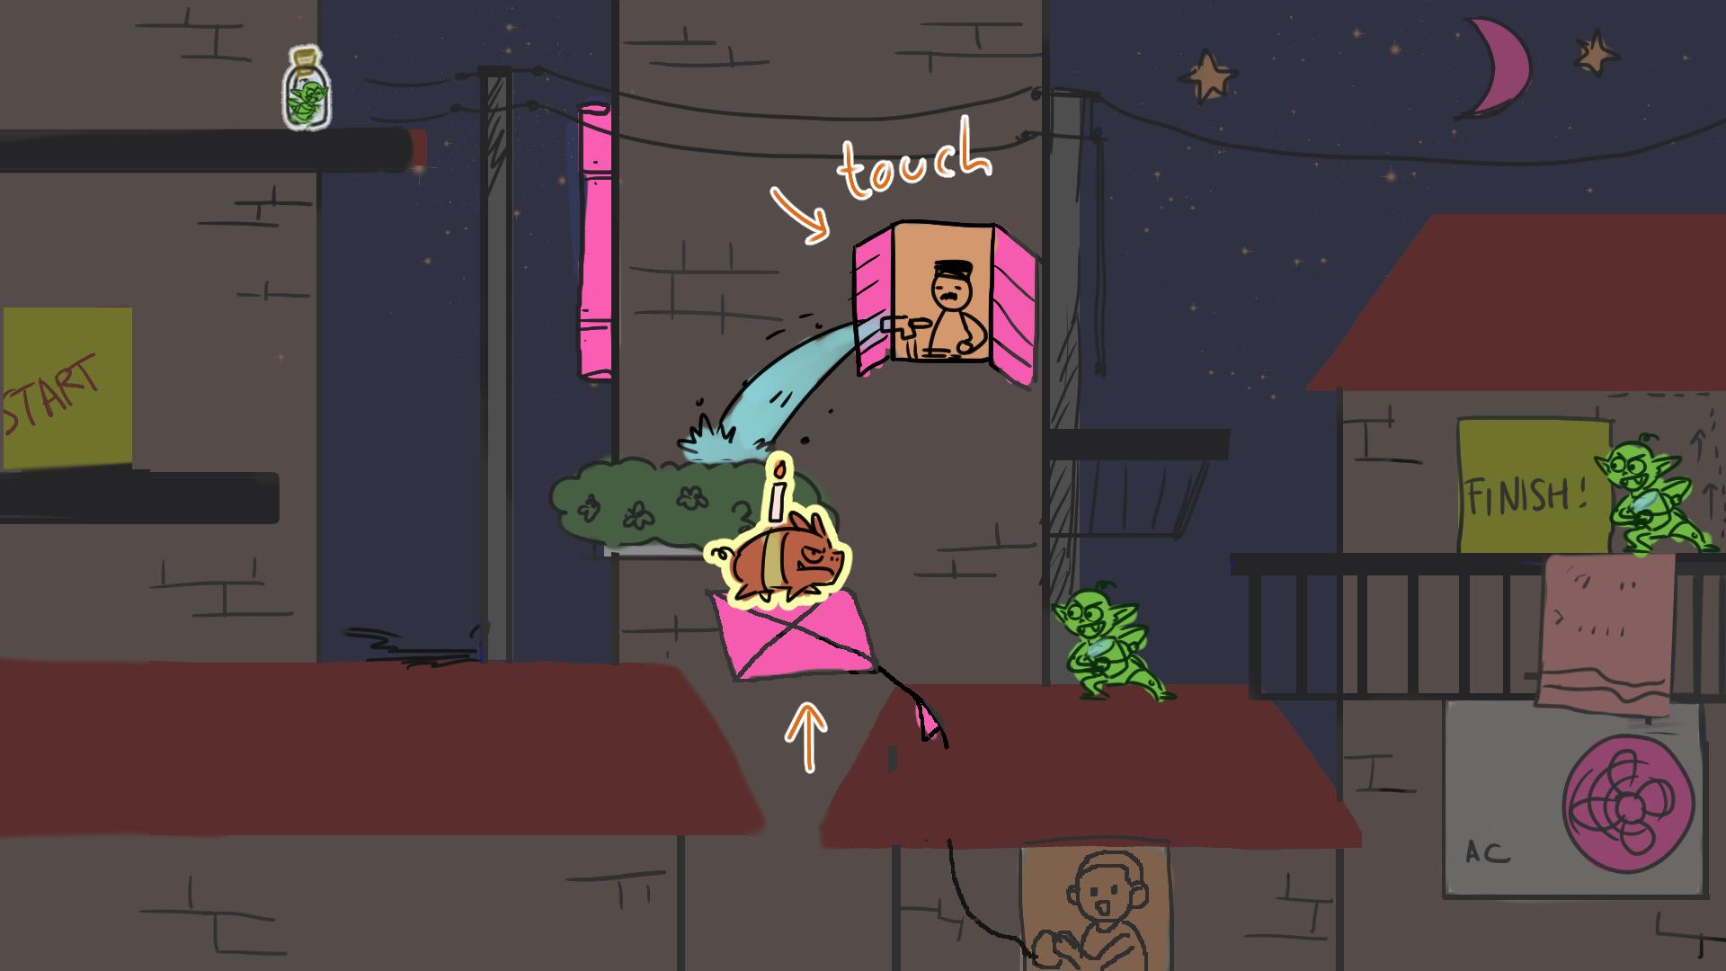

Sebelum Pepetz mendekati air, [touch] area jendela

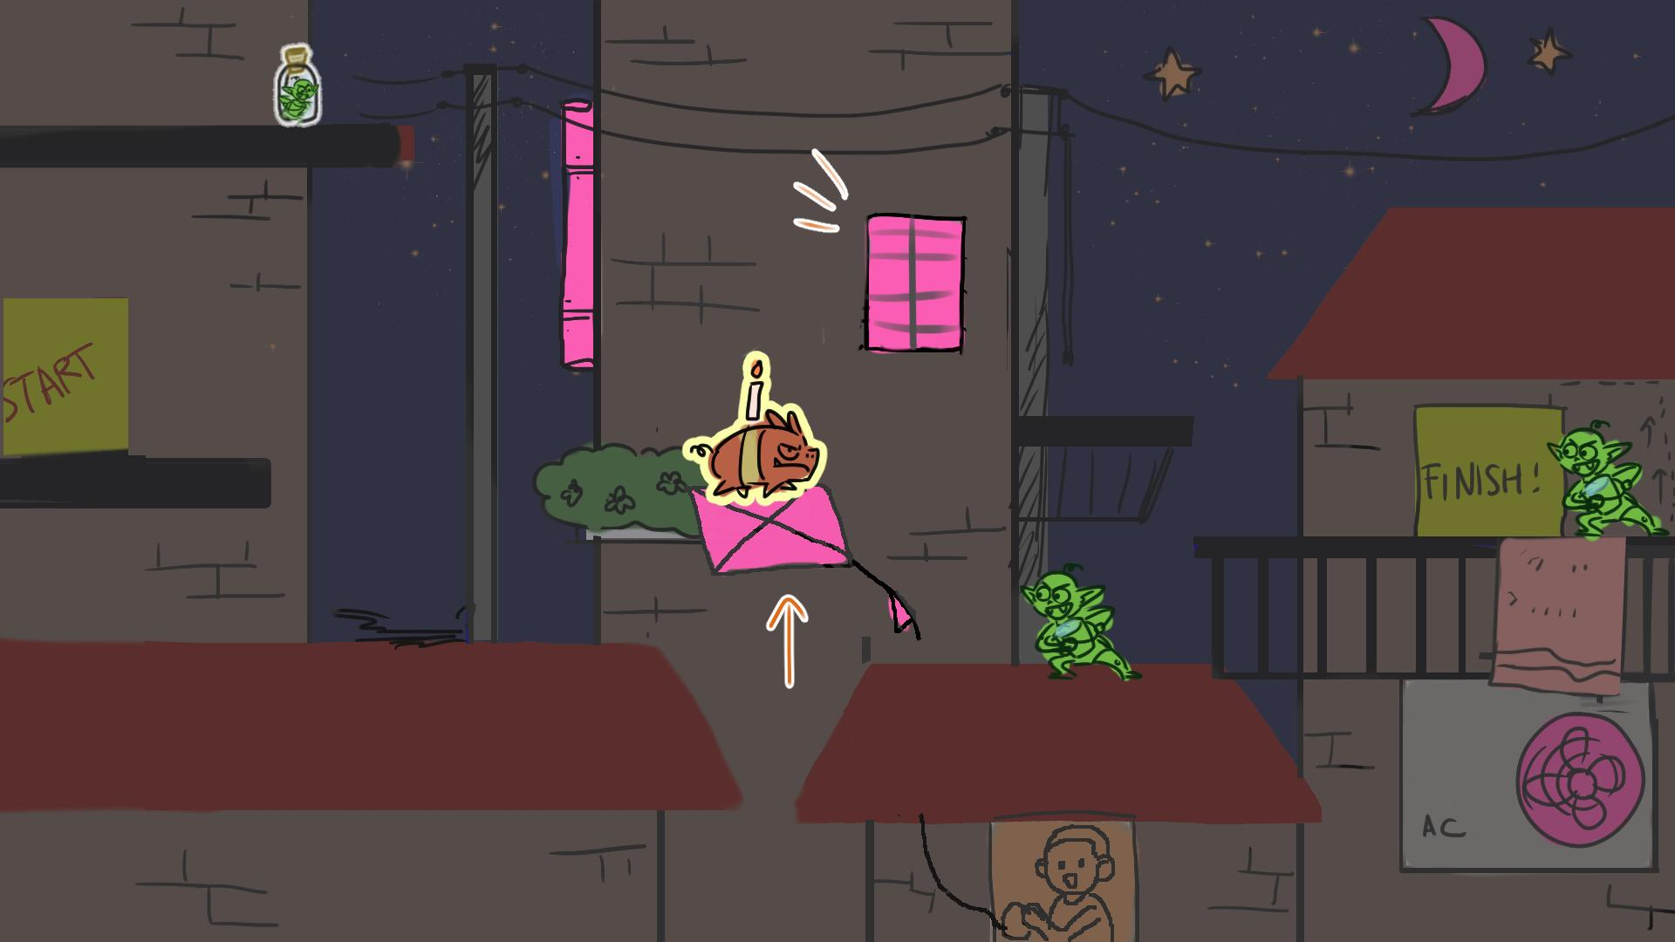

Jendela akan tertutup sementara (skitar 5 detik?) kemudian pepetz bisa terbang tanpa tersiram (yey)

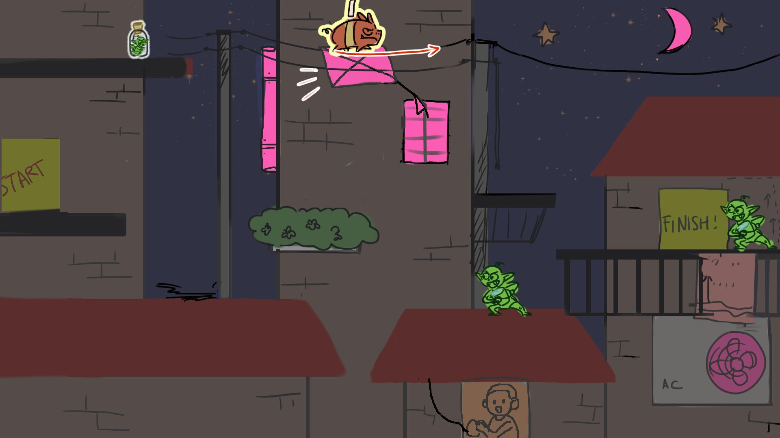

Nanti layangannya nyangkut di kabel, kemudian pepetz bisa akrobatik jalan di atas kabel :)

### GAME OVER 4

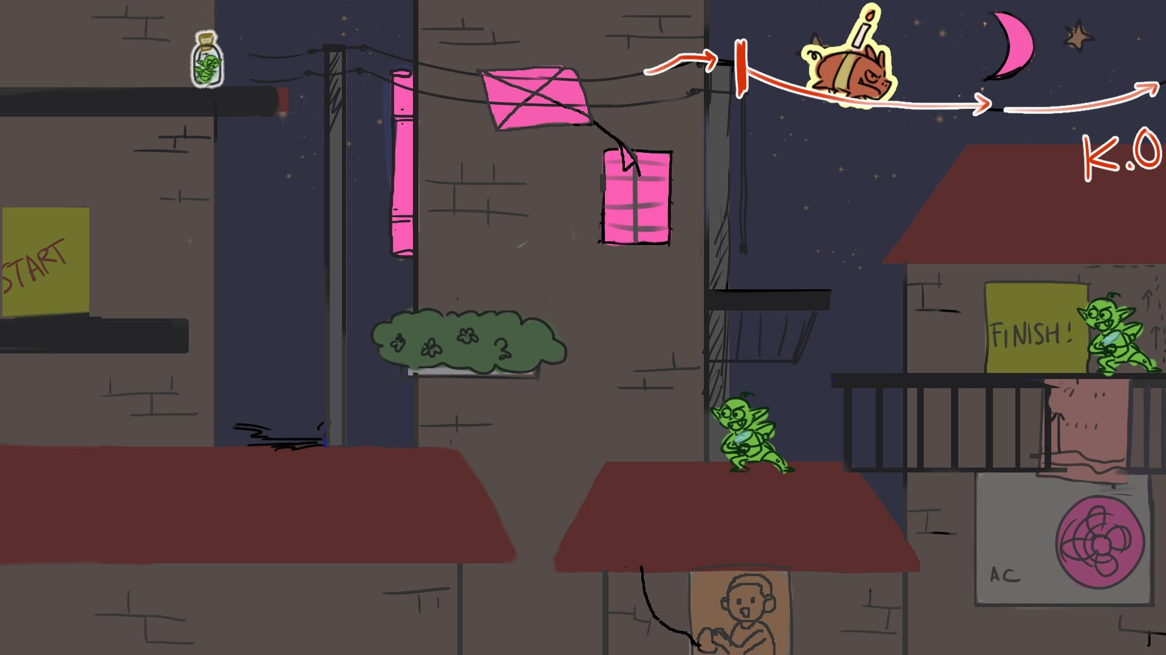

Pepetz keasikan pamer akrobat, keterusan, eee,,, nyasar deh ((GAME OVER))

(patokan pembatasnya si tiang itu, jadi pas udh nginjek kabel yg di gambar, udh pasti game over 4)

### 

### TASK 4

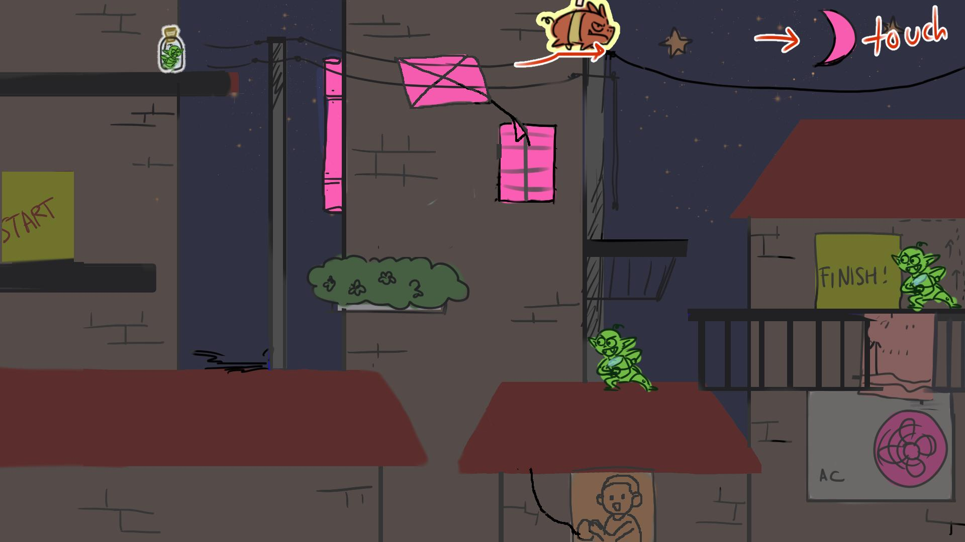

sebelum pepetz menginjak kabel di sbelah kanan terus nyasar, mari meminjam kekuatan bulan, dengan [touch] bulan.

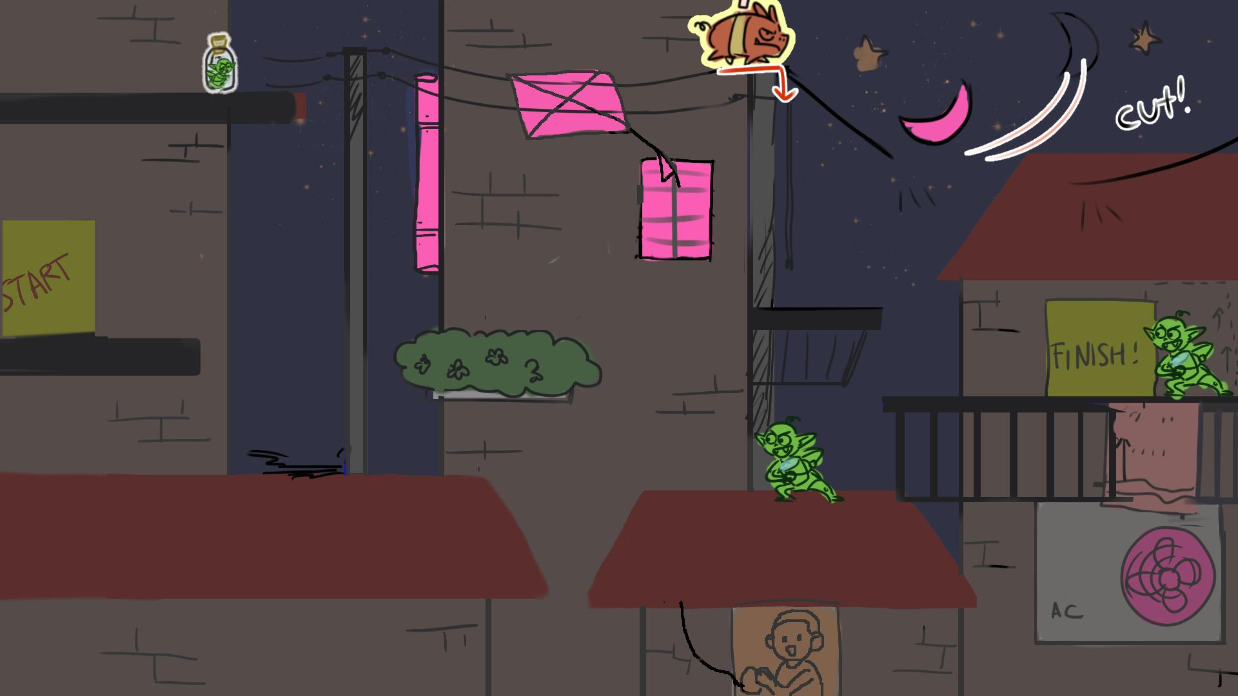

nanti bulannya jadi sabit dan memotong kabelnya

otomatis jalannya pepetz jadi kebawah

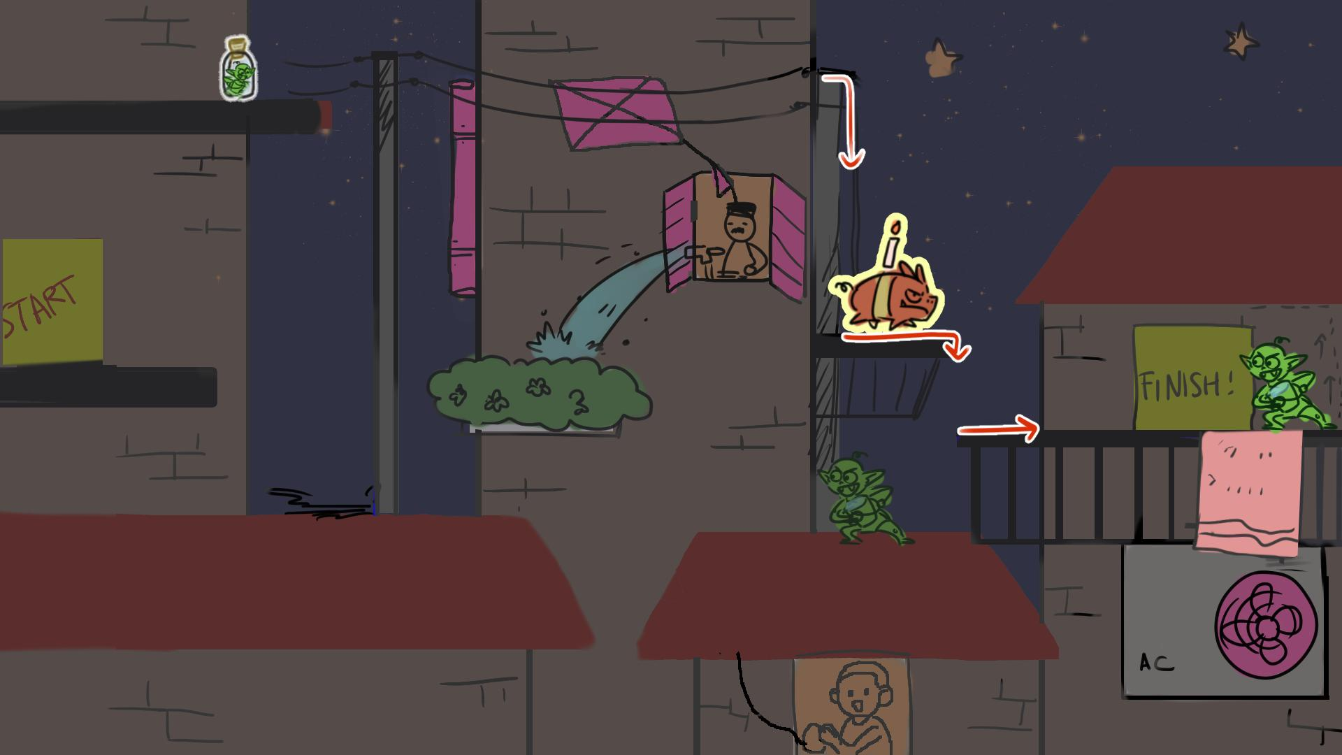

yey pepetz bisa melanjutkan perjalanan!!

### 

### GAME OVER 5

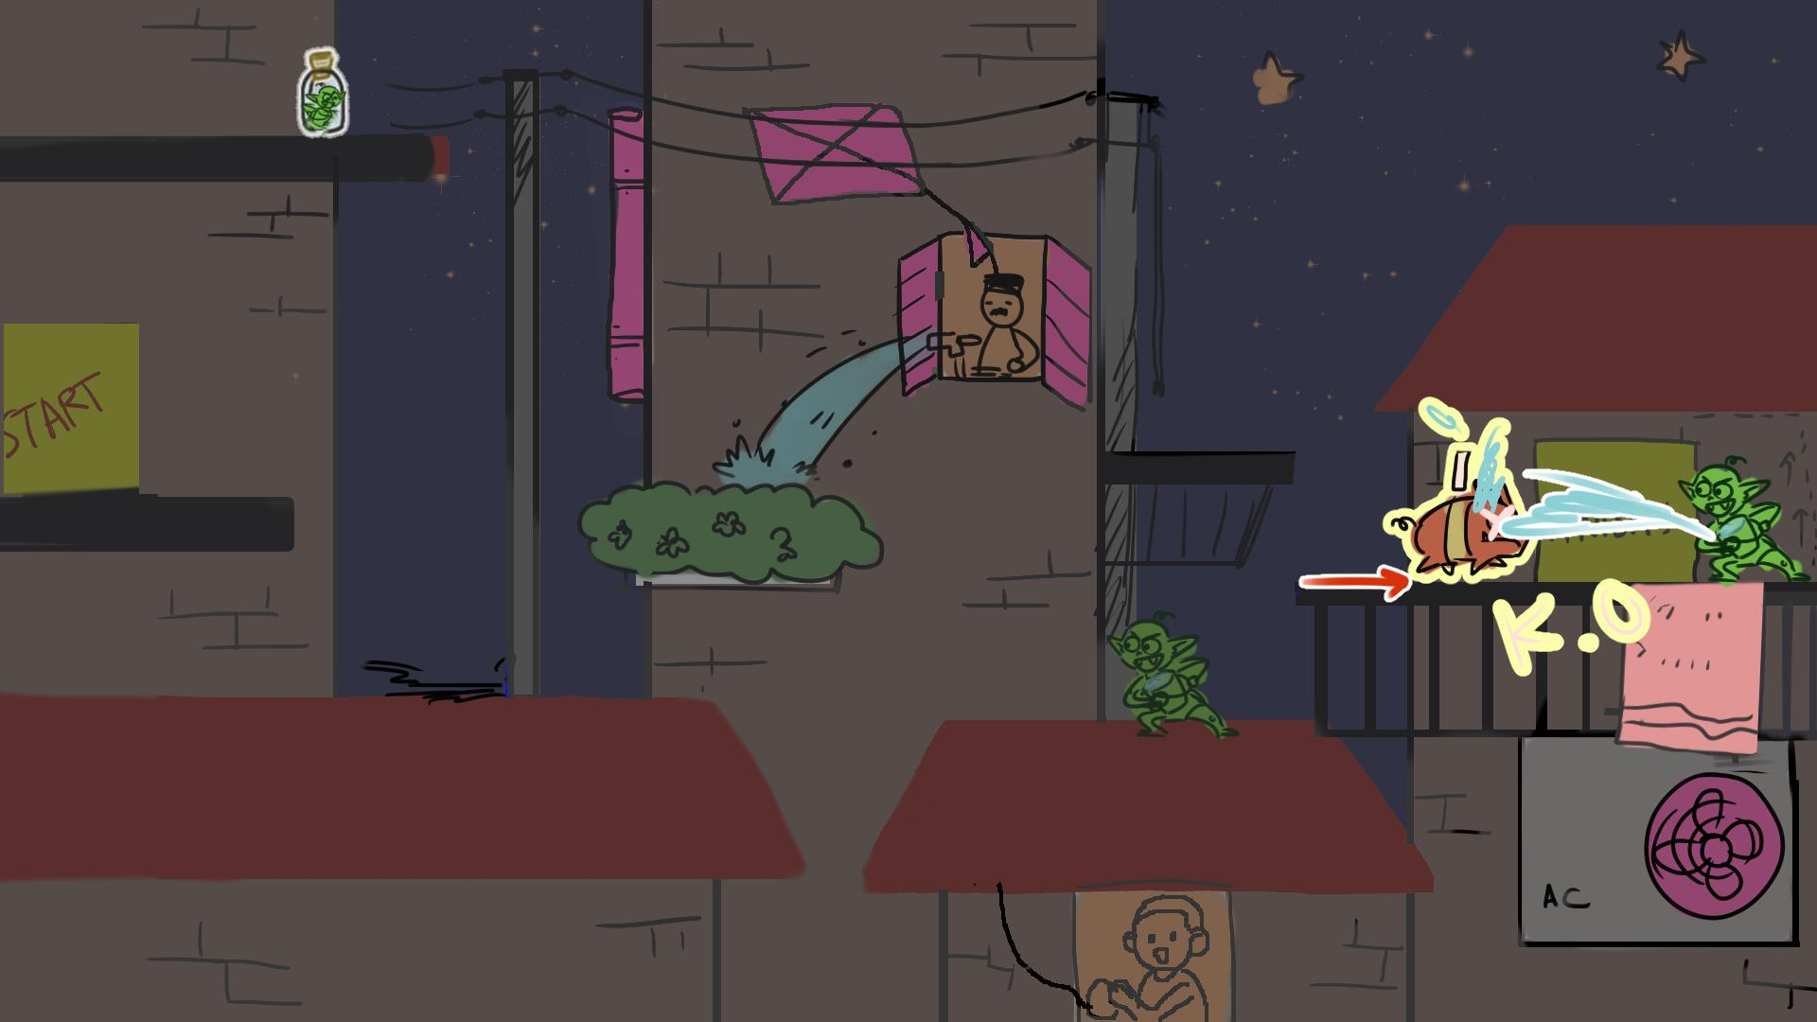

pepetz keasikan jalan dan ga liat ada YUYUL C suda menanti……. Game over de….

### 

### 

### TASK 5

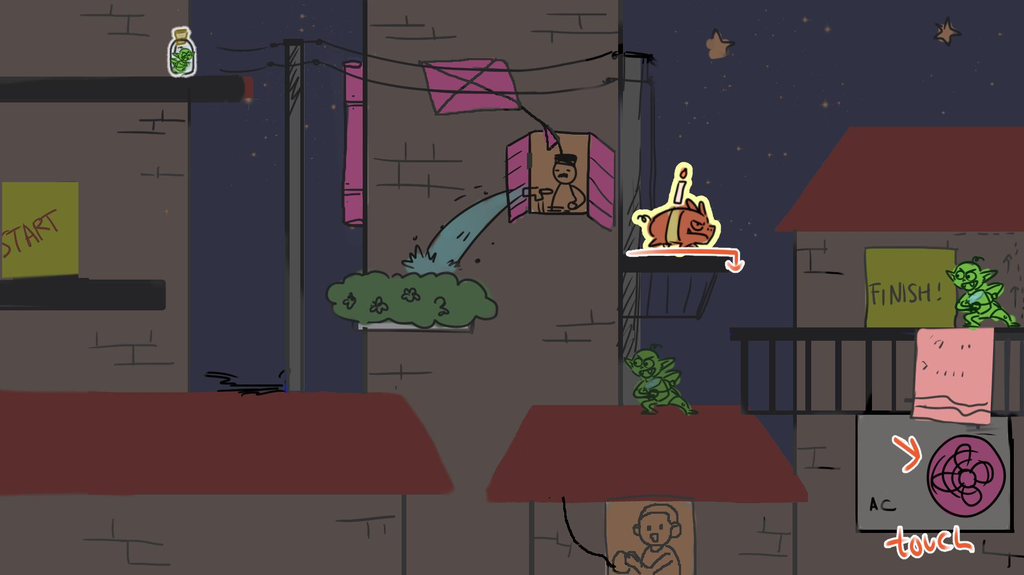

Sebelum pepetz mendekati si yuyul, [touch] kipas AC

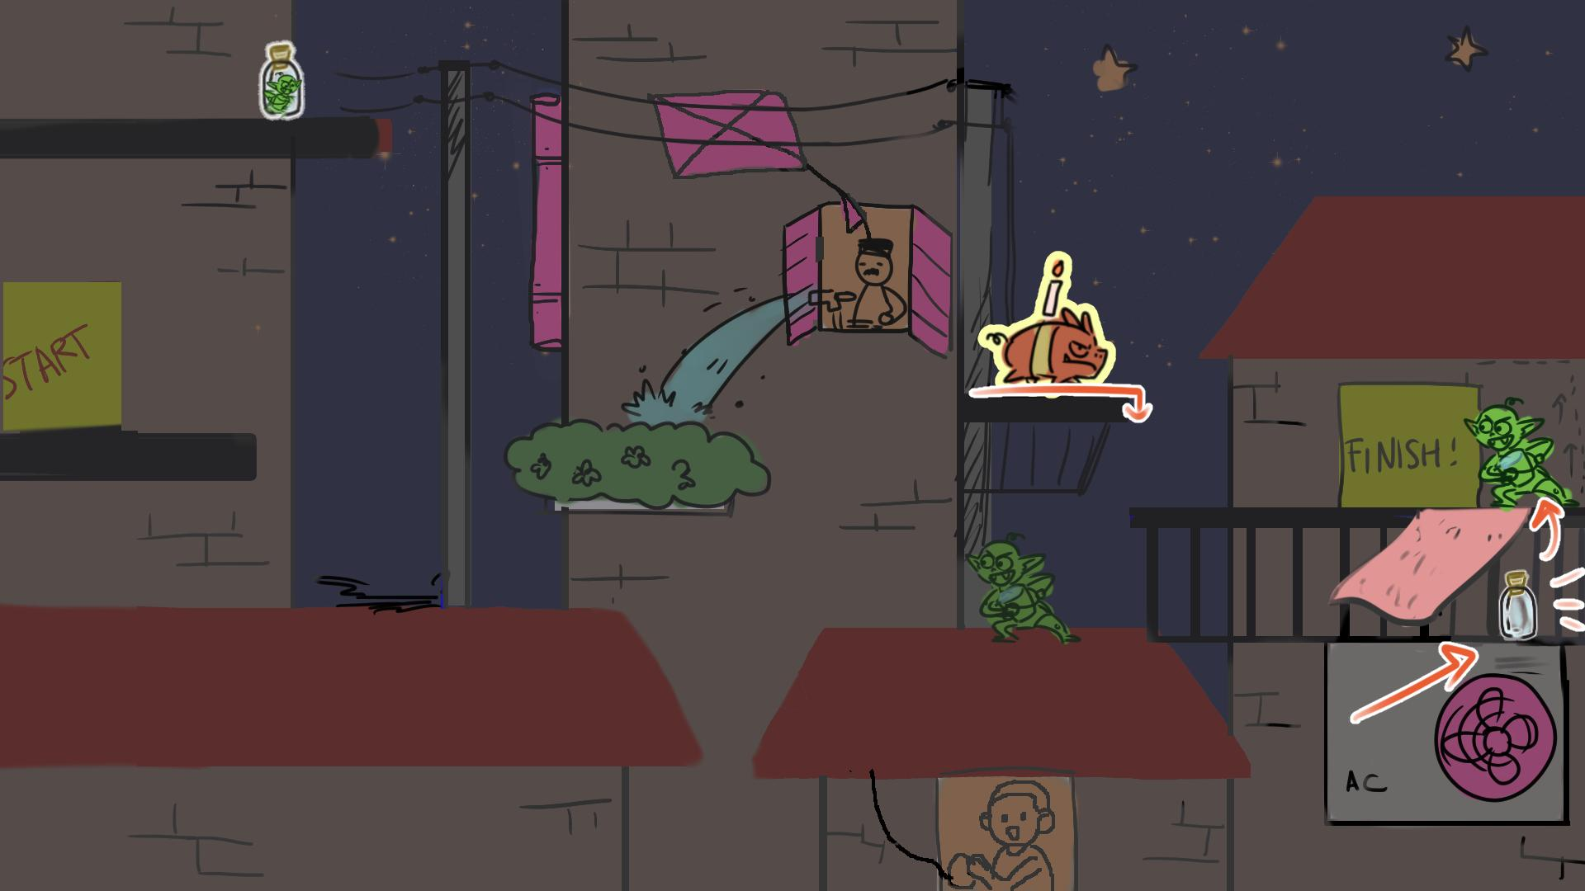

saking kencengnya anginnya, handuk di balkon jadi terbang2… eh liat ada apa tu :D ada botol!

drag botol ke YUYUL 3!!!

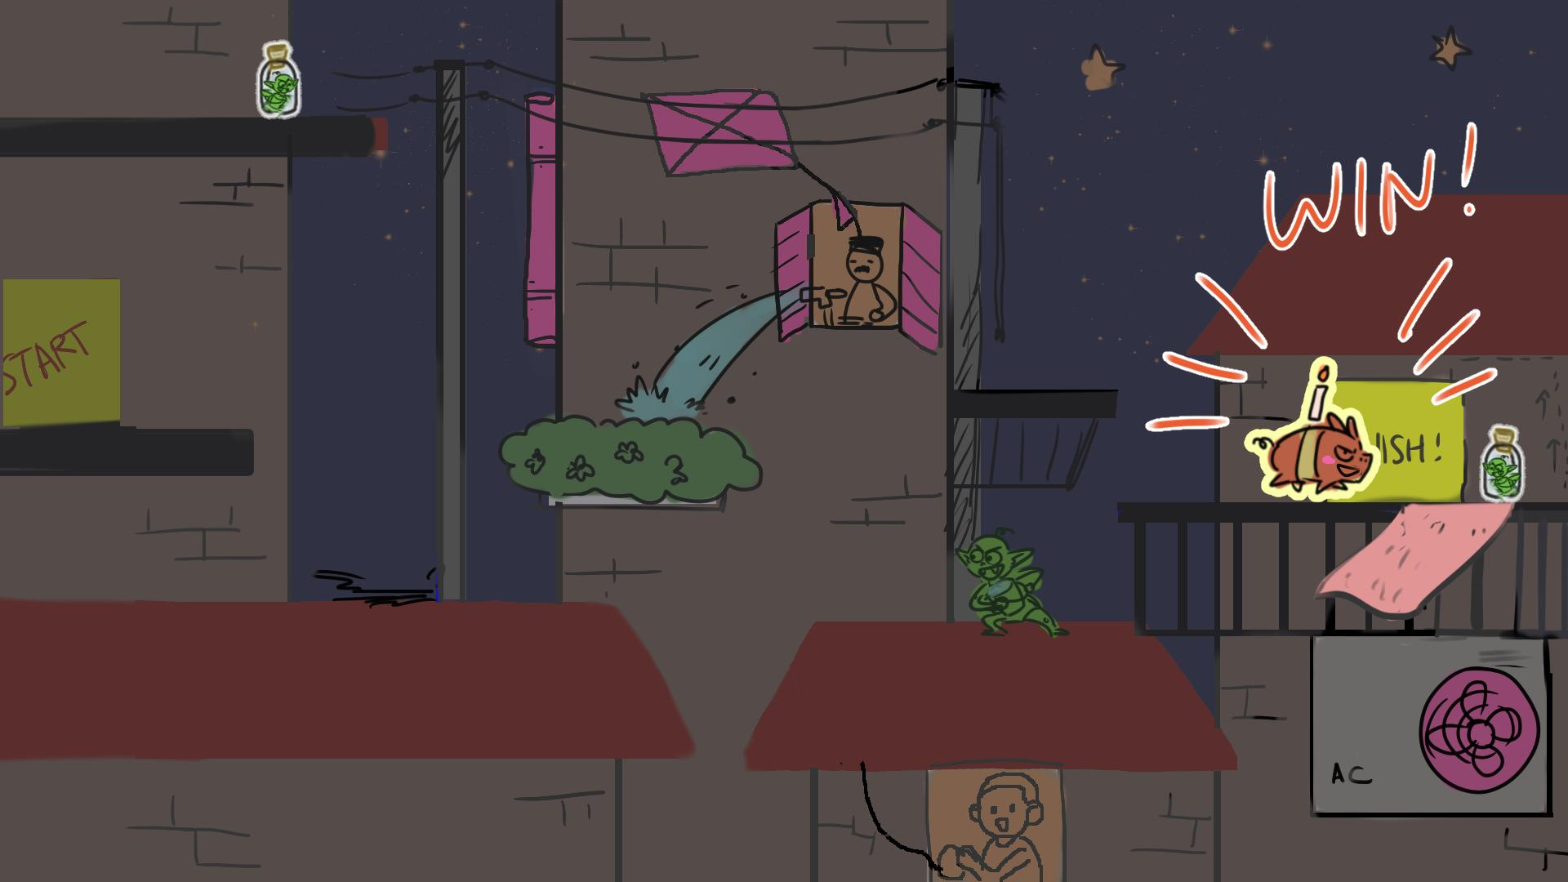

YUYUL 3 bisa tersegel dan PEPETZ BISA MENCOPETZ NAFKAH HARAM!!!

-end-

**Interaction**

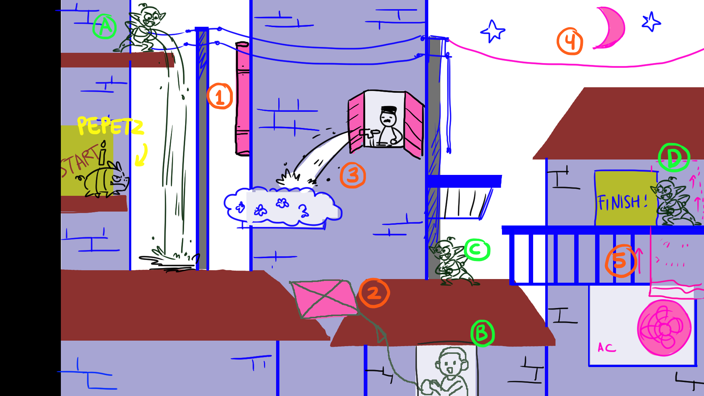

**Pepetz**

* jalan statis
* berhenti (di objek bergerak (layangan) )
* tersiram air (kemudian berubah jadi bapak2 animation)

**Characters**

**A.)** pose nyiram air + air animation

**B.)** image.jpg (replace image muka sedi pas layangannya putus :( )

**C.)** idle animation + nyiram air (kalo ketemu pepetz)

**D.)** idle animation + nyiram air (kalo ketemu pepetz)

**Environments (trigger by touch)**

1. pipa rotate 90 drajat (ngalangin air)
2. layangan putus, float ke atas (bawa pepetz terbang), terus nyangkut di kabel.

kalo layangannya ga di trigger, nanti pepetz jalan lurus terus ketemu

sama yuyul [C]

1. tutup jendela (animasi air berhenti) - berlaku 5 second, nanti balik lagi
2. bulannya jadi sabit, motong kabel pink (kalo ga ditrigger, pepetz jalan terus di kabel pink trus game over)
3. kipas ac, kipasnya jalan, terus kain di atasnya jadi nutupin si tuyul [D]. berlaku 5 second, nanti balik lagi.